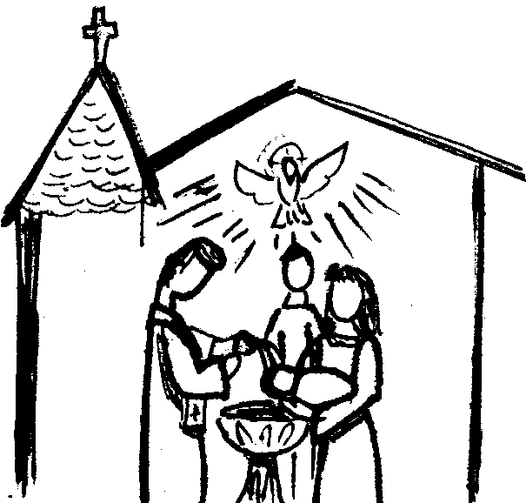  1.- La Iglesia es la comunidad formada por todos los que hemos sido bautizados. Fue fundada por Jesucristo. |   2.- Nos llamamos Iglesia Católica Apostólica Romana, porque “católico” quiere decir “universal”, es decir que Cristo quiso que fuera la familia de todos los hijos de Dios que viven en el mundo.
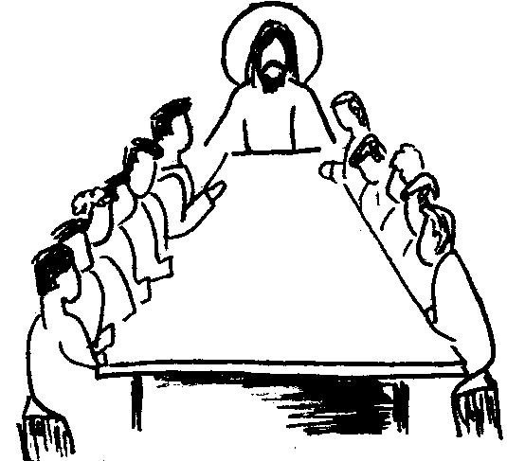  3.- ....Apostólica, porque es la misma Iglesia fundada por Jesús sobre los 12 apóstoles y nosotros estamos llamados a continuar su misión | 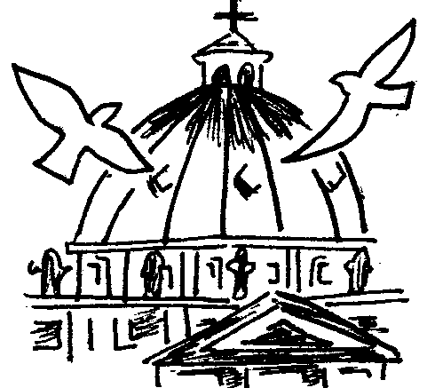  4.- ...y Romana porque, si bien su cabeza es Jesucristo, tiene en Roma a su pastor que la guía, el Papa Benedicto XVI, que es garantía de comunión y de fidelidad a la recta doctrina.
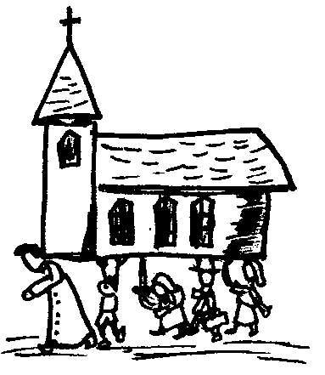  5.- A la Iglesia la formamos todos, no sólo el cura y “los que están siempre en la Parroquia”. La Iglesia somos todos los bautizados. ¡¡Tú también eres Iglesia!! | 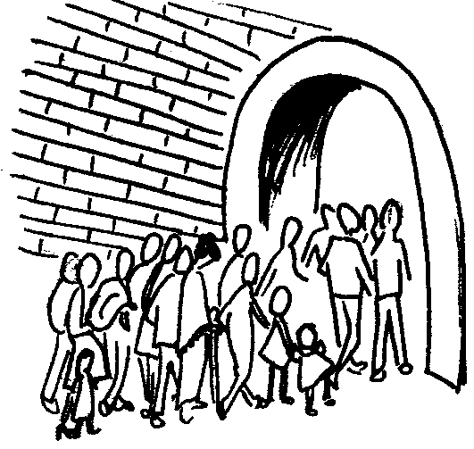  6.- Los que no somos sacerdotes ni religiosos, recibimos el nombre de “laicos” que quiere decir “el pueblo”
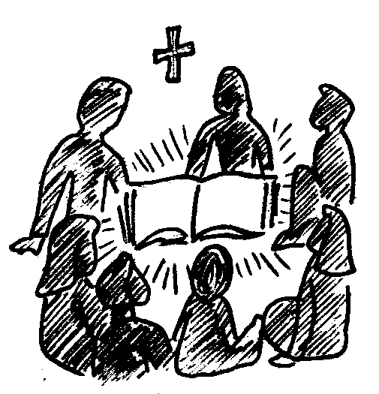  7.- Todos tenemos derecho a ser acogidos en la Iglesia y a recibir a través de ella el anuncio de la Buena Noticia. | 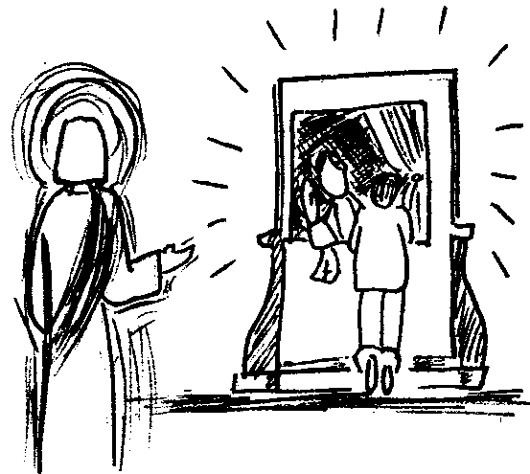  8.- a ser recibidos cualquiera sea nuestra situación de vida, a ser comprendidos y perdonados. No importa cuán lejos te sientas de Dios, El te ama y te espera. ¿Hace mucho que no te confiesas?
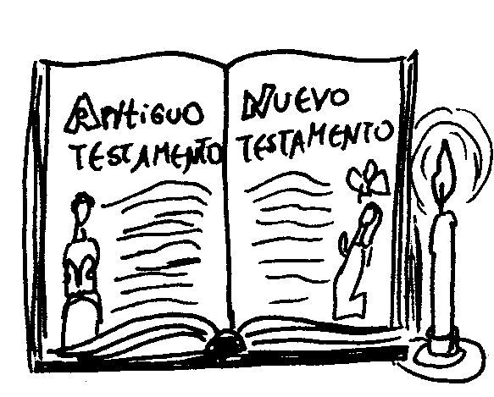  9.- Claro que también tenemos el deber de vivir de acuerdo a los principios y normas éticas y morales que nos enseñó Jesucristo.... |   10.- ...y de contribuir al sostenimiento económico de la Iglesia. Si somos parte de una familia, somos responsables de que tenga medios para vivir.
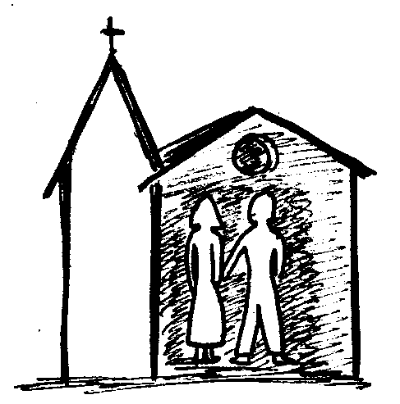  11.- La Parroquia es ese pedacito de la Iglesia que vive en tu barrio. No es el templo material que ves, sino la comunidad de todos los que hemos sido bautizados. | 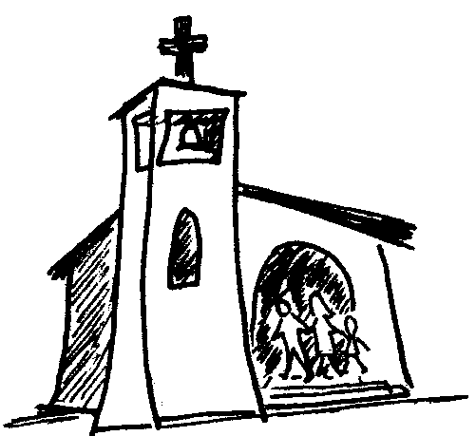  12.- La Parroquia es TU casa y TU familia en Cristo. ¿La vives y la sientes así? Si así es ¡qué bueno! Si no ¿qué estás esperando para acercarte a ella?
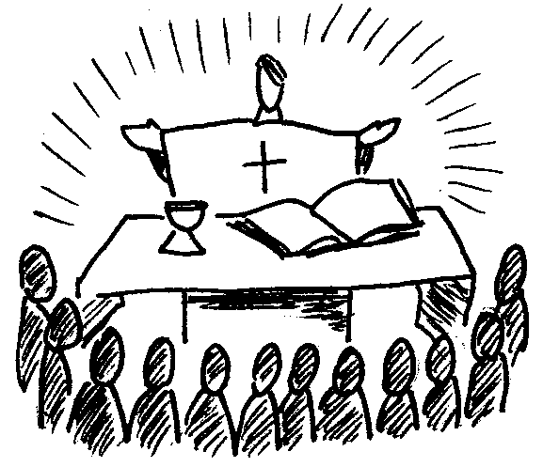  13.- El principal medio que nos brinda la Iglesia para encontrarnos con Dios es la Misa dominical. La Misa es el momento en que nos reunimos todos los cristianos para alabar a Dios y escuchar su Palabra. | 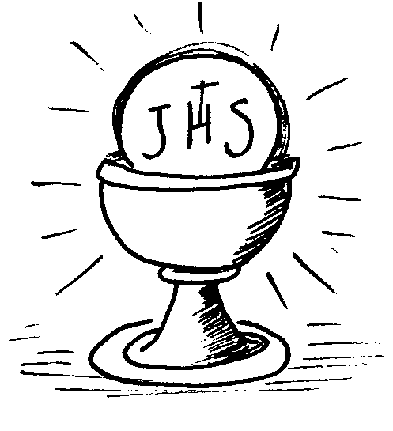  14.- En la Misa también podemos recibir el regalo más grande que Cristo nos dejó: Jesús mismo se nos entrega en la Eucaristía!
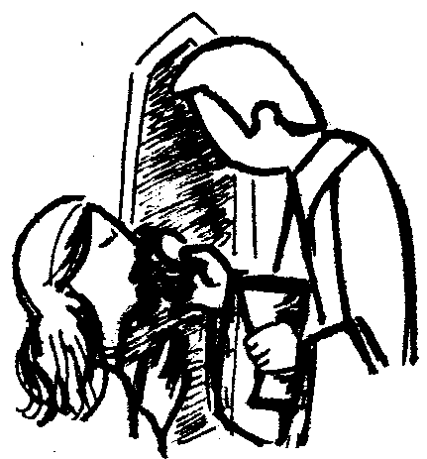  15.- La Eucaristía es el alimento para el alma, así como la comida es alimento para el cuerpo. ¿Cuántos días puedes aguantar sin comer? ¿Cuánto hace que no te acercas a comulgar? | 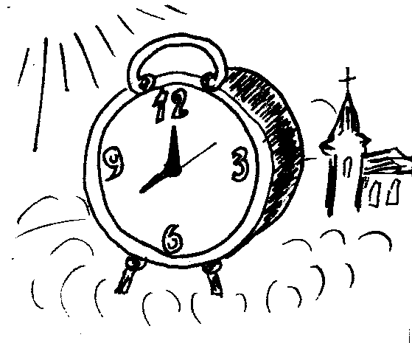  16.- La semana tiene 7 días de 24 horas, lo que hace un total de 168 horas que nos regala Dios para vivir. Dios te pide tan sólo una horita de esas 168!!! ¿Y te parece mucho?
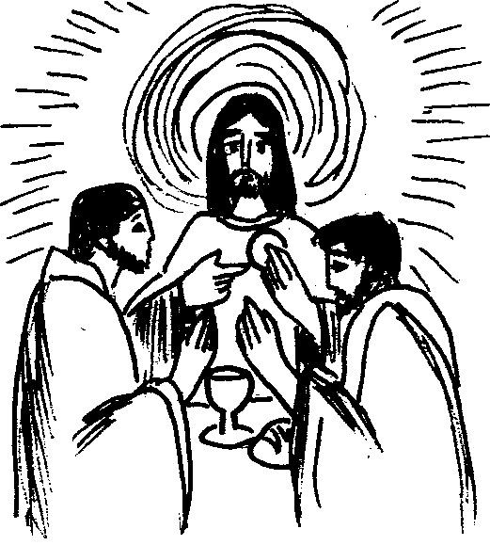  17.- Cada domingo Cristo te espera en la Misa para encontrarse contigo. No lo dejes esperando!! | 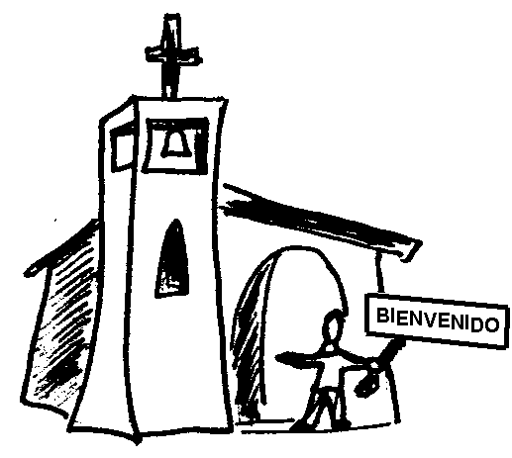  18.- ¡¡¡Acercate a tu casa, tu familia, tu Parroquia!!!

Dibujos: Adelina Castillo - Textos: Miguel Angel López Mena

CONGRESO DE LAICOS DE SALTA
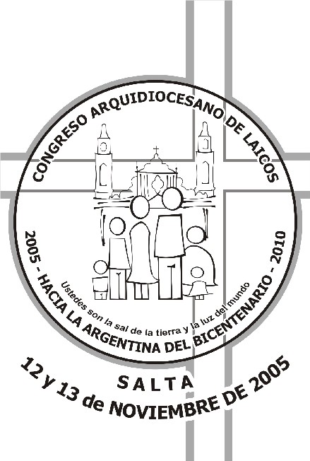

OBJETIVO GENERAL
Crear un espacio de diálogo y participación que promueva la toma de conciencia y el compromiso del laico, como miembro de la Iglesia y constructor de una patria de hermanos.

INFORMACIÓN GENERAL
Fecha: 12 y 13 de Noviembre de 2005.
Lugar: Estadio Polideportivo “Ciudad de Salta” (Delmi)

QUIENES PUEDEN PARTICIPAR
Todos los bautizados de nuestra Arquidiócesis, que deseen sumarse a celebrar nuestros Bicentenarios, en la convicción que, como LAICOS insertos en la sociedad, no solo pertenecemos a la Iglesia, sino que SOMOS IGLESIA, y estamos comprometidos a ser constructores de una Patria de Hermanos.

INSCRIPCIONES
En la Curia Eclesiática (España 598), de Lunes a Viernes desde 9 hs. hasta 12 horas, a partir del 19/9.

Costo:
- Hasta el 30/9, para congresistas del interior c/reserva de alojamiento (incluye comidas). Costo: $ 5
- Hasta el 15/10 para Congresistas del interior sin reserva de alojamiento. Costo: $ 5*
- Hasta el 15/10 para Congresistas de Capital: $ 10*
- Hasta el 31/10. Costo: $ 13*
- Hasta el 12 de Noviembre. Costo: $ 15*
* No incluye comidas.
TEMAS
- El laico y la Iglesia
- El laico y la sociedad civil
- El laico y la política

www.arquidiocesissalta.org.ar/laicos
2006
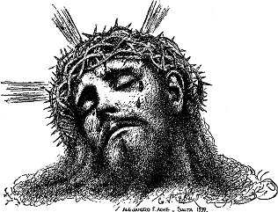

Año
del Bicentenario
de la
Iglesia de Salta

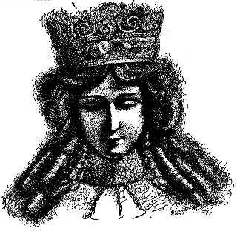

Arquidiócesis de Salta – Argentina
www.arquidiocesissalta.org.ar
Somos Iglesia


Breve Catequesis
sobre la Iglesia y la Eucaristía

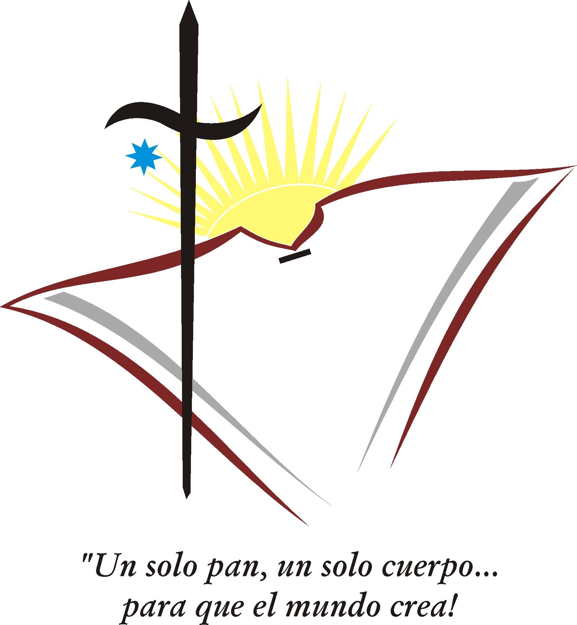

Pastoral Misionera Arquidiocesana
Salta – Argentina - www.portalmisionero.com/salta

